障害を持つ人々の火災時生命安全

エドウィナ・ジュイエ（１）、ジェイク・ポールス（２）、古瀬敏（３）

（１）NTFLSPwD、障害を持つ人々の生命安全に関する特別行動委員会・代表、米国バージニア州
（２）BUSI、建築利用と安全コンサルタント・代表、米国メリーランド州
（３）静岡文化芸術大学・教授

はじめに
1975年以降、とくに障害を持つ人々の火災などの非常時における生命安全が論点として浮かび上がった。英国、カナダ、日本そして米国で、この課題についての会議が何度も開催され、各国で標準や建築規制に要件が取り入れられるようになっていった。警報を認識できるかどうか、そして対応した行動、とくに避難ができるかどうかが焦点となった。今では過去に比べてはるかに多くの高齢者や障害者が上層階や地下に滞在しており、そこからの避難が課題である。
英国でこの点に関する議論が始まったのは1975年だった。米国では1979年以降、安全面から建築規制を導入する試みが繰り返してなされた。今日、米国とカナダのモデル建築規定、そして英国標準にあっては、障害を持つ人々の生命安全が言及されている。しかし、そうした規定がどの程度有効かの経験は非常に少ない。
一方では、病院などでは一時避難場所に水平に避難させることが増えている。このやりかたの有効性は、建築物の特性と利用形態に強く関わっている。逆にいうと、ごくふつうの建築物では、建築規制が有効であるかどうかは疑問だ。さらに、防火規制と建築規制との組み合わせも難題を抱えている。つまり、障害を持つ人々の火災時生命安全を検証することで、建築における規制全般の再考につながるといえる。
米国で最初期に行われた一連の会議の記録（Levin, 1980）では、以下の13の論点が抽出されている。建築規制と標準；非常時の準備；計画；建築設計；教育；消費者の利益；製品；警報システム；待避；避難退出；自己防御；管理行動；緊急サービス行動。これらのうちのいくつかの点について以下に述べる。そして最後に2001年9月11日のWTCテロについてコメントする。

建築規制と標準
初期の米国では、NFPA（全米防火協会）の人命安全規定（Life Safety Code）に特別な規定を設けるべきとの議論がなされた。とくに移動困難者の一時避難場所を設けようという提案があった。また、米国の3つのモデル建築規定に一時避難場所の要件を織り込もうという試みもなされたが、いずれも不成功だった。とはいえ、とくに障害者の割合が多い建物における火災時安全の問題が意識されたのは確かである。1985年版のNFPA人命安全規定には、高齢者・障害者入所施設についての章が新たに加えられた。こうした施設は近年になってつくられるようになってきており、しかも火災による死者の問題がクローズアップされたからである。カナダ建築規定の1985年版に特別な規定が織り込まれたが、これはブリティッシュコロンビア州建築規定が1979年と1984年に導入したのを受けたものである。1987年にはフランスが障害者のための避難場所の規定を導入し、英国では内務省の検討を受ける形で英国標準協会がBS5588パート8として、障害者の避難方法に関する対応手法を作成した。この中には火災時にエレベーターを避難手段として使うためのやり方が記述されていた。1989年初頭になって、一時避難場所とは何か、非常階段の避難場所としての使い方、そしてエレベーターを避難にどうやって使うかという点についてNFPA人命安全規定 に対して提案がなされた。同時期に、米国建築主事団体協議会のモデル建築規定整合性委員会では、障害者のアクセス問題に関連して火災時安全避難も取り上げることにした。モデル建築規定整合性委員会の提言は、構成員である4つの建築主事団体、（BOCA、ICBO、NFPAそしてSBCCI）にゆだねられ、それぞれの改訂に取り入れられた。その後、これらの建築主事団体は一致して共通性のあるモデル建築規定、つまりインターナショナル建築規定（IBC）をつくるように動きだし、その提案は2000年版に取り入れられた。

研究
上記の障害を持つ人の火災時生命安全に関わるモデル建築規定改訂と時を同じくして、筆者たちによってこの分野の関連研究と会議の情報が集成された。とくに米国アクセスボード（建築・交通障壁除去委員会）からの受託で詳細な検討を行い、標準案の提案だけでなく、防火管理者向けパンフレット案、そして障害者を支えて避難させるテクニックに関するパンフレット案もまとめ、後者のパンフレット案に基づいて、連邦危機管理庁（FEMA）のEENETによるビデオ会議が行われた。さらに1995年になって、この成果は連邦火災安全庁（USFA）から出版物として発行されている（USFA, 1995）。また、米国機械学会などの共催でエレベーターと火災時安全に関する会議が1991年と1995年に開催されている。そこには障害者の論点も盛り込まれた。1999年になって、防火技術者協会（SFPE）の委託を受けた火災と人間挙動に関する作業グループは、在館者の特性について検討している。英国でもこの分野の研究は長い歴史があり、最近はアルスター大学のグループに作業は引き継がれている。カナダでもNRCの建築研究所を中心に研究が活発である。
WTCの1993年2月の爆弾テロのあと、多数が一時に避難した状況の検討と評価が行われている。特に共著者の一人であるジュイエは、ニューヨーク市消防局とWTCの持ち主であるポートオーソリティと共同で行われた障害者の避難行動に焦点を当てたインタビュー調査に加わっている（注記1）。他の災害調査結果と同様、ここでも自己犠牲的行動が当たり前だったことが判明している（Juillet, 1993；ジュイエ・古瀬, 1994）。

避難の問題
非常階段を用いて避難するのが困難な人々が建物に在館者としていることが、この問題の核心である。どうやってスムーズに避難させられるだろうか？一般的にはエレベーターで入ってくるが、非常時にはそれらは運行が停止され、非常モードに切り替わる。したがってその際には車いす使用者は避難手段がなくなる。非常階段を用いて避難するのはそのままでは不可能であり、他人の手助けを受けてしかも多大な時間を要してのみ避難ができる。歩行困難者は、混雑していない状態でなら長い時間をかければ避難できるだろう。なお、階段の寸法、踏み面・蹴上寸法と幅員とは、いずれも避難の難易に大いに影響することを指摘しておきたい。

移動困難者の割合について
医療の進歩や施設の外で暮らすのがふつうになるなどの変化にともなって、社会で暮らす障害者の数は増えているが、避難行動に支障がある障害者の数はさほど多いわけではない。米国人口の7人に1人は障害を持っているとよくいわれるが、この割合がそのまま避難困難者ではない。最近の人口調査から推測すると、施設外で暮らす16歳以上のうちで車いすを使っているのは0.8％、杖などを6か月以上継続して使っているのは2％、階段を使えない人は5％以下、と考えられる。これは20年ほど前に出されたデータの2倍ほどであるが、英国などでの推定とほぼ見合っている。なお20年前のデータでは、年齢ごとの詳細な推定がなされており、高齢になるにしたがって障害を持つ割合が高くなることから、社会の高齢化を考えれば、今やすべての建物で移動困難者の存在を念頭に置くべきである。少なくとも階段を介助無しで使うのが困難な在館者は明らかに増えつつあり、そうした人々にとってはエレベーターが必須であろう。人によっては一気に何階分も階段を下りられず途中で休憩しなければならないだろうし、一時避難場所で待機したいだろう。これはとくに高齢者が多い建物では必須要件となろう。

認知に影響する障害
視覚・聴覚障害を持っていることは歩行困難より一般的であるが、人命安全に対する影響はさほど致命的ではない。聴覚障害者のための視覚警報、視覚障害者のための触知警報を除けば、非常時の避難に関わる問題は相対的には少ない。この点については、USFAのWebに情報が掲載されている。

生命安全のための選択肢
障害者の生命安全に関してとりあえず達成すべき目標は、他人と同時に安全に建物外まで脱出できることではなく、生命安全確保の機会平等、であろう。前者を担保するのは非常に困難だからである。後者は建築設備、特殊な機器、そして管理運用法など、さまざまな手法で達成できる。これは、目的達成のためには、たとえ如何に効果的に規制ができるとしても、建築規定や防火規定などのみでは十分ではないということを意味する。これまでの経験によれば、物理的要因と社会的要因の複雑な絡み合いが、非常時に安全に避難できるかどうかを左右している。現時点では、障害者の生命安全を確保するもっとも高度な手法はエレベーターと他のものの組み合わせであり、その対極には人手で抱えての避難手法がある。その両者の間に、障害者を移し替えて階段を下ろすことのできる特別な機器（たとえば避難用階段降下車いすなど）があろう。これらに関しては先に述べたUSFAの1995年の出版物が詳しい。いずれにせよ、エレベーターの利用と人手で運ぶ場合の双方に関して、的確な情報の周知が必須である。
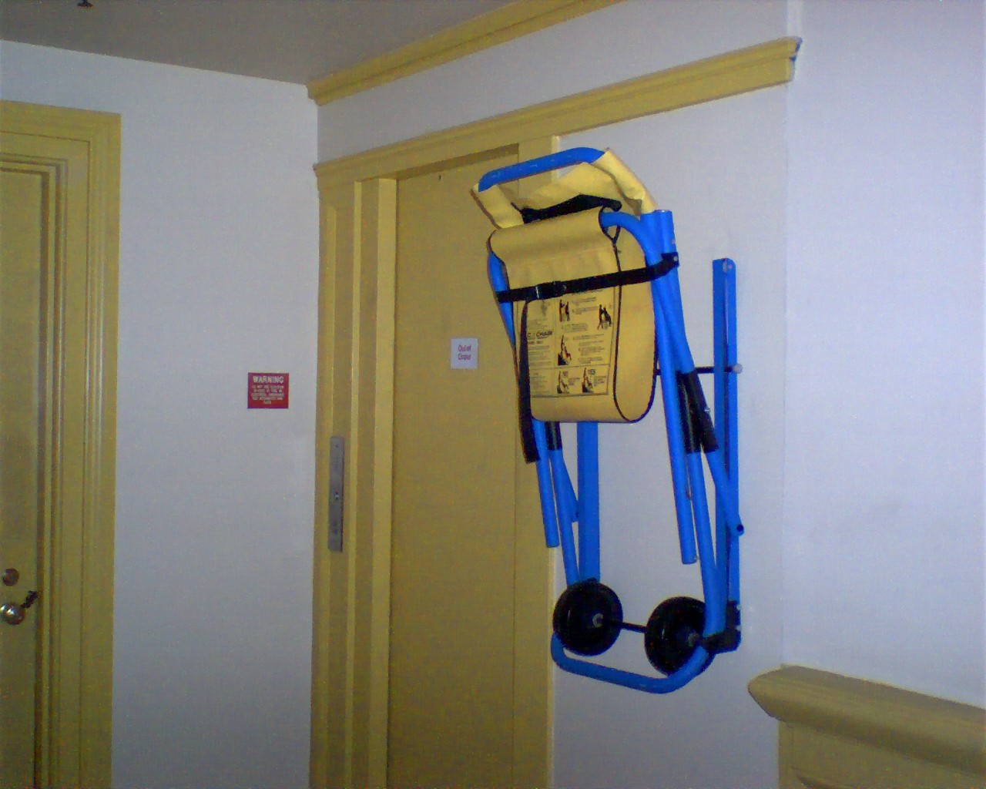
写真1 非常階段脇に備えられている階段避難用簡易車いす。エレベーターに頼れない場合、こうした避難支援機器を置くのは当たり前になっている。

障害者でも利用可能な避難経路と一時避難場所（Accessible Means of Egress and Areas of Refuge）
現時点では米国のモデル建築規定とNFPA人命安全規定、いずれにもこれに関する記述がある。ADAに基づくデザインガイドライン（ADAAG）にもこの概念が入っているが、当初は用語が異なっていて、後に整合性が取られた。障害者でも利用可能な避難経路とは車いす障害者でも利用可能な避難経路と一時避難場所であり、一時避難場所とは煙と火から守られたアクセシブルな空間で、建物の他の空間から切り離されていて、避難を遅らせることができるものと定義されている。米国のモデル建築規定では要件が若干混乱しており、おまけに常時監視されている自動スプリンクラーシステムがついている建物では一時避難場所を用意しなくていいことになっている。この点は関係者やとくに障害者たちから非常に問題視されている（後述）。車いすに障害者を座らせたまま3人で介助して階段を下ろす場合には階段幅員は48インチ必要とされているが、そうすると踊り場にちょうど車いすが2台、あるいは車いすが1台と歩行困難者が2名、一時避難して救出を待つ空間が確保できる。
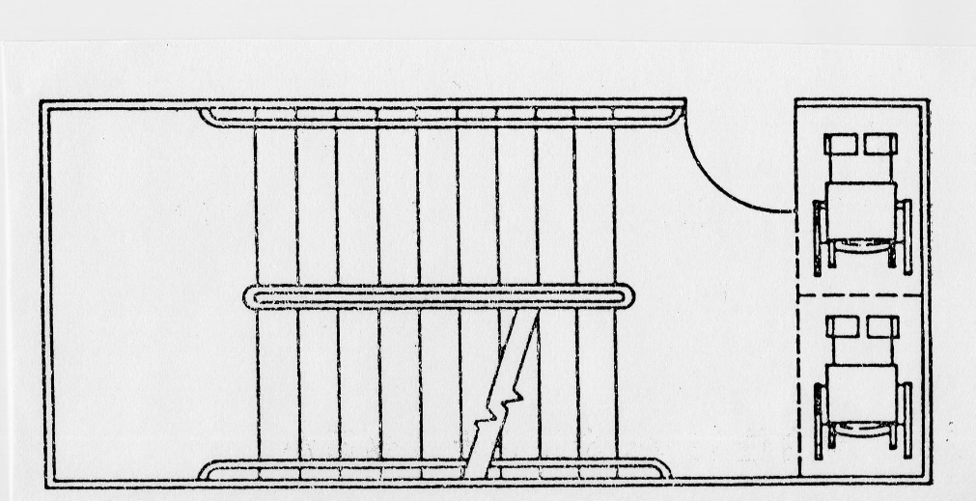

図1 階段踊り場を一時待機場所として、車いす使用者が2人いる状況。

介助テクニックと戦略
歩行ができない障害者を抱きかかえて運ぶ場合、一人で抱く（cradle lift）か、二人で抱える（swing carry, chair carry）。3人で車いすごと持ち上げて運ぶか、2人だけで車いすを少しずつ下ろすには、訓練と経験が必要である。ふだんは車いすを使っている人を下ろす代案としては、避難用車いす（EVAC Chair）、あるいは自動ブレーキ付きの階段下降機器がある。これも使用訓練が要求される。これらに関しても、USFAの1995年の出版物を参照されたい。なお、介助や支援が必要なのは障害者に限らないことに注意されたい。だれでもケガをしていたり、あるいは体調が悪いことはあるものだ。
俗に危機に直面してパニックに陥るといわれるが、これは現実にはきわめてまれである。もちろん情報が必要なことは言を待たない。情報を得ることによって、利用できる能力、機器などが最大限活用される。なお、障害者などが支援を必要としているかどうかは当人に聞くべきであり、そうせず勝手に判断すべきではない。確認することでいちばんよい手法を取ることができるのだ。
もう一つ、バディシステム、同僚が情報を把握してまさかの時には対応する役割を担うというのがある。これは障害のことを人に知られたくない場合には機能しないし、常時居所を把握しておくのは容易なことではない。したがって、バディシステムを採用するかどうかは、当人の意向と状況によるしかない。これに関してもUSFAの1995年の出版物を参照されたい。

避難にエレベーターを使う
非常時にエレベーターを避難に用いるためには、本質を理解した上での十分な検討と努力が必要であろう。輸送能力が限られていて、しかも消防活動に必要なので、非常エレベーターは現時点では避難手段として妥当な選択ではないと考えられている。例外は、航空管制塔などのエレベーターで、これはNFPA人命安全規定にあっては1997年版以降認めている。1990年代の議論で見落とされがちだったのは、じつはモデル建築規定などでは場合によってアクセシブルなエレベーターを要求していた、ということである。消防活動用同等で電源が保護され、防煙区画にあるかあるいは常時監視のスプリンクラーシステムがある、という要件を満たしたアクセシブルなエレベーターを用意すること、という趣旨の記述が見られる。
スプリンクラー設置の場合に他の要件を免除するという点と同様に、エレベーターを避難に使うという点には議論がある。そうした利用が訓練されたスタッフによる操作に限定され、しかもエレベータ自体の要件が消防エレベーターに求めていることの延長であって、問題があるわけではないとしても、火災時にはエレベーターは避難に使ってはならないものだ、という従来の常識はなかなかなくならないであろう。しかし、こうしたやり方は過去20年間の経験に照らせば妥当なものと思われる。とくに米国のNISTからの報告は注目すべきである。
１．エレベーターによる避難は適切であるが、管理の問題と技術的課題がある
２．エレベーター避難にはメリットがある（避難時間短縮；障害者が入ってきたとき同様に出ていける；消防が救助に使える；消防活動自体にも使える）
３．高層ビルの場合ほど避難時間が短縮できる
４．かごと中央管理室の間に双方向通信が必要である
５．かごの操作者は訓練を積んでいる必要がある
６．かごの運行を自動にするか手動にするかは一長一短である
７．エレベーター避難と階段避難とをともに行う場合は、煙挙動も含めて検討しなければならない
８．避難階のロビーは混雑しないよう十分な広さがなければならない
９．エレベーターが消火のための水でやられる可能性があり、解決しておかねばならない
以上のように解決すべき点はあるが、十分利用できると判断されるし、現時点で利用できるエレベーターを持った建物もあることを指摘しておく。非常階段で煙による死者が出、エレベーターで逃げた人々が安全だった火災事例もある。

手順と人間の要因
まだ十分にわかっていない部分があるのは、高層ビルと地下からの避難手順である。どれが有効か、早めに明らかにしておくべきである。とくに超高層での一斉避難では、非常階段から人が溢れることは確実なので、なおさら重要であろう。

スプリンクラーの効果と生命安全担保手段
人命安全の最大の論点の一つは、常時監視の自動スプリンクラーが一時避難場所の代わりとしてどこまで有効かということである。ほんとうに大丈夫なのか？この点については注意が必要である。まず、スプリンクラーの有効性については判断が難しい。機器の問題だけでなく、人間の要因が関連してくるからだ。その点があるゆえに、専門家によっては、「スプリンクラーがあれば火災時の死者数は現状の半分から1/3に減らせるだろう」と控えめな表現をしている。したがって、非常エレベーターロビーのような一時避難場所として使える部分があるのに加えてスプリンクラーを要求するのでなく、スプリンクラーを一時避難場所の代替手段として容認するのに対しては、強い異議が唱えられている。もしスプリンクラーがそれだけ有効であって障害者が一時避難場所に避難しなくていいのであれば、なぜふつうの人に対して「余分な」非常階段を用意しなければならないのか？スプリンクラーは確かに有効だが、それが安全確保のための魔法の手だてとして万能とはとても言えないだろう。1993年のWTC爆弾テロの際に明らかになったように、スプリンクラーだけでは十分ではないのだ。

2001年9月11日
これまでにも爆弾テロがなかったわけではないし、場合によっては爆弾テロ予告電話が入ったために全館避難をした高層ビルの例もないわけではない。しかし、2001年9月11日のWTCテロは、ある意味で予想範囲を超えたことであり、多くの犠牲者を出したが、しかし思ったより避難はスムーズだったといえよう。この点について考えてみよう。
WTCでは、1993年に爆弾テロがあった際に生じた難点を解決すべく、いくつかの対策が組み込まれていた。第一に、消防隊が感電の危険を避けようと電源を遮断したために非常階段が真っ暗になったことへの反省から、階段室に非常照明電源が追加された。さらに、階段段鼻部が白いペンキで塗られてわかりやすくなった。たとえ照明が消えても、懐中電灯で十分足元が判別できるようになったわけである。非常階段側には大きな文字で階表示がなされ、どこで室内側に戻ることができるかも一目でわかるようになった。加えて、可能な場合には入居組織においてバディシステムを導入することが推奨された。さらに、避難訓練が年間数回ずつ行われ、避難経路の認知が1993年までと比べれば格段に向上した。車いす使用者対応として、上述した階段降下用車いすが備え付けられた。
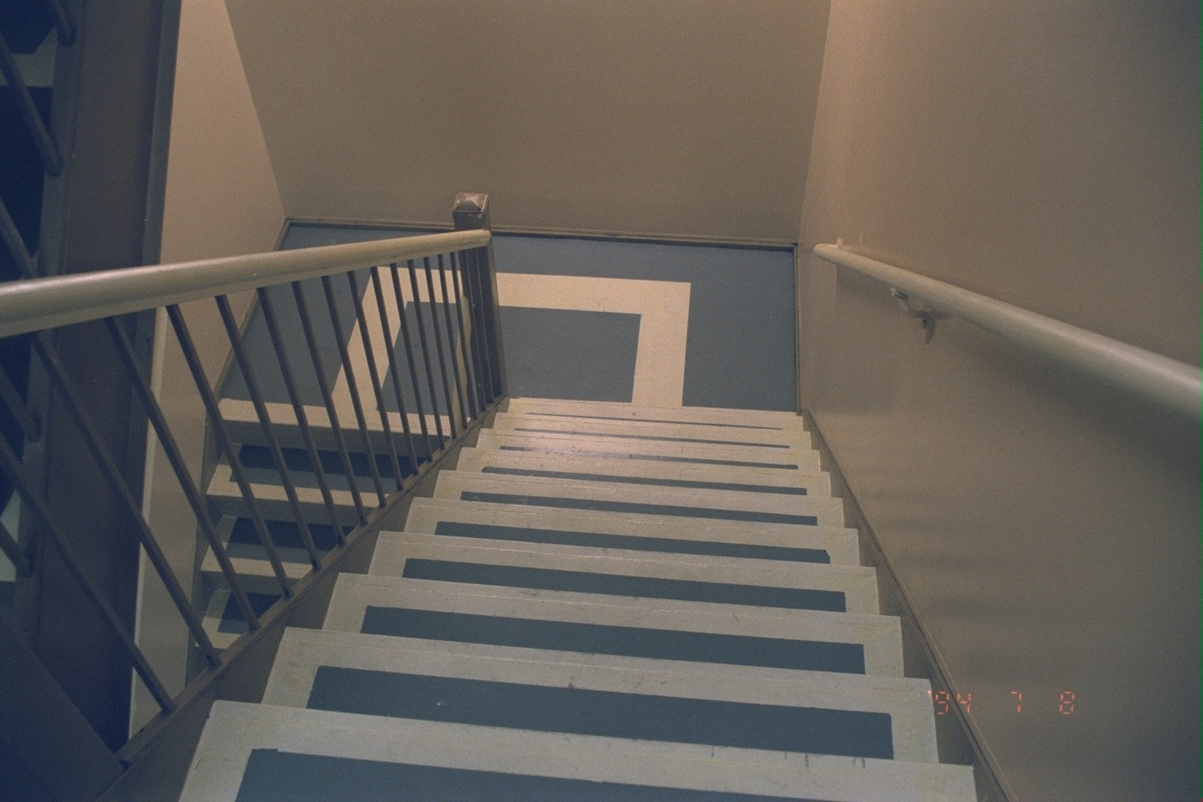
写真2 1993年の爆弾テロの後に改修された非常階段。階段段鼻部をはっきり示すように白いペンキが塗られている。

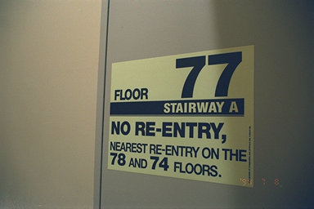
写真3 WTC階段室の中にある階表示。室内側に戻れるドアが直近でどの階にあるかも指示されている。

こうした積み重ねの成果といえるだろうが、北棟への第一撃を知った瞬間、テロと判断して多くの人が避難を開始した。2001年12月のUSA TODAY紙の詳細な報告（Cauchon, 2001）にあるように階ごとの犠牲者数が南棟では北棟の半数以下とずっと少なかった（北棟1432人、南棟599人）のは、2機目が突っ込む前に避難した在館者が多かったことを物語っていよう。テロのニュースを聞いたとき、筆者等は多くの被害者が出たものと直感した。しかし現実には予想された最悪の事態は免れたといえるだろう。もちろん報道されたように、ふだんに比べて在館者が少なかったこともあるし、時間帯が早朝だったということもあるが、上記USA TODAYの集計では、在籍階数が判明している犠牲者の圧倒的多数は、飛行機が突っ込んだ階あるいはそれより上にオフィスがあって、避難が困難あるいは不可能だったと推定されている。
障害者の被害も同様で、おそれていたよりは少なくてすんだと判断される。車いす使用者で介助されて下りた人、上記の階段降下用車いすで下りた人、あるいは視覚・聴覚障害を持っていて階段を支援されて下りた人の報告もあるが、南棟では北棟に1機目が突入後直ちに避難した障害者も記録が残されている以外にかなりいると推測される。とくに1993年当時もWTCで勤務していた人は、障害者がいかに避難に苦労したかをよく知っており、今回も他の人といっしょになって避難階段を下りればいいとは考えなかった可能性があるからだ。なお、WTCが突きつける火災時避難安全についての課題のより詳細な検討が現在継続中であり、その成果が出されるまでにはまだ少し時間がかかる（注記2）。

おわりに
障害者の生命安全の議論は、建築規定と防火規定自体が人命安全をどう取り扱うべきかという基本的な課題を突きつける。この点は、モデル建築規定を作成している建築主事団体、そして標準作成団体がこれまで行ってきたさまざまな作業では十分対応できていない。建物という物理的な特性についての規定は、利用者の生命安全に関してごく一部しかカバーし得ない。使用者の教育や管理の問題も重要なのであるが、規定ではほとんど述べられていない。これは、人に頼る部分の信頼性が低い、ということに起因するのであり、ある程度までは正しいが、全面的に否定するほど人が当てにならないというわけでもない。ハードとソフトとが相まってようやく建物の安全担保ができるという点をもっと認識すべきであろう。

注記1：
1993年の爆弾テロのあとでの障害者避難インタビュー調査の詳細なデータは、じつはニューヨーク市消防局から公表されていないが、その最大の理由は損害賠償訴訟に利用されるのをおそれたからだと漏れ聞いている。
注記2：
2003年8月末になって、WTCの所有者であるポートオーソリティはニューヨークタイムズの要求に応じて、保有していた膨大な量の交信記録テープを起こした文書を開示した（ニューヨークタイムズ紙、8月29日付）。その分量は2000ページ近いという。同時にポートオーソリティの職員の各人の体験記録も公開された（同8月30日付）。これまでにも多くの証言が記録公表されているが、避難行動に関連して新たな情報が含まれているかも知れない。なお、2003年10月29日の記事によれば、犠牲者数が40名減って2752名になったと発表されている。

参考文献
Barrier-free Environments (1994) AREAS OF RESCUE ASSISTANCE: ADAAG 4.3.11, ADA Compliance Materials, Raleigh, NC: Barrier-free Environments, Inc.
Bukowski, D (2003) Protected Elevators for Egress and Access during Fires in Tall Buildings, Proceedings of the CIB-CTBUH Intl. Conf. On Tall Buildings, Oct 2003, Malaysia.
Cauchon, D. (2001) For Many on Sept 11, survival was no accident, USA Today, Dec. 19 2001.
FEMA (2002) World Trade Center Building Performance Study: Data Collection, Preliminary Observations, and Recommendations, FEMA 403, Washington, DC: FEMA.
Juillet, Edwina (1993) Evacuating People with Disabilities, Fire Engineering, Vol. 126, No. 12, pp. 100-103.
エドウィナ・ジュイエ、古瀬敏（1994）ニューヨークワールドトレードセンターでの障害者の避難、建築技術、No.528、pp. 171-174.
（同上テキスト草稿、http://homepage2.nifty.com/skose/WTC1993.htm）
Levin, B.M. (ed.) (1980) Fire and Life Safety for the Handicapped, Center for Fire Research, National Bureau of Standards, NBS Special Publication 585.
日本火災学会（2003）特集：米国WTC崩壊時の避難行動、火災、Vol. 53 No.4, pp. 16-51.
日本建築学会WTC崩壊特別調査委員会（2003）世界貿易センタービル崩壊特別調査委員会報告書―WTC崩壊・ペンタゴンの被害・教訓―、東京：日本建築学会
Shields, J. (ed.) (1998) Human Behaviour in Fire, Proceedings of the First International Symposium, University of Ulster.
Shields, J. , et. Al (eds.) (2001) 2nd International Symposium on Human Behaviour in Fire –Understanding Human Behaviour for Better Fire Safety Design-, Conference Proceedings, London: Interscience Communications, Ltd.
USFA (1995) Emergency Procedures for Employees with Disabilities in Office Occupancies, Publication Number FA154.
(オリジナルが以下にある、http://www.usfa.fema.gov/downloads/pdf/publications/fa-154.pdf)
（同上テキスト部分和訳、http://homepage2.nifty.com/skose/Office.htm）

************
以下は写真と図のキャプションです。このファイルでは本文中に写真と図とは挿入済みです。

写真1 非常階段脇に備えられている階段避難用簡易車いす。エレベーターに頼れない場合、こうした避難支援機器を置くのは当たり前になっている。

図1 階段踊り場を一時待機場所として、車いす使用者が2人いる状況。

写真2 1993年の爆弾テロの後に改修された非常階段。階段段鼻部をはっきり示すように白いペンキが塗られている。

写真3 WTC階段室の中にある階表示。室内側に戻れるドアが直近でどの階にあるかも指示されている。

